Лист экспертной оценки

ФИО аттестующегося: ______________________________________________________________
ОУ, должность: ____________________________________________________________________
Форма аттестации: защита конспекта (конструкта) занятия (урока).
Предмет (дисциплина): ________________________________________, Класс (курс, группа) __________
Тема урока (занятия): _______________________________________________________________________

Компо  ненты дея  тельности | Показатели  0 баллов – показатель не проявляется; 1 балл – единичное проявление  показателя; 2 балла – оптимальное проявление показателя. | Баллы
Эмоционально-психологический | 1. конспект урока (занятия) предусматривает формирование познавательной мотивации у обучающихся (воспитанников) при изучении учебного материала на уроке (занятии)
 | 2. применение на уроке (занятии) учебно - наглядных средств для развития интереса к предмету (дисциплине)
 | 3. проявлена культура письменной речи
Регулятивный | 4. обоснован выбор целей урока (занятия) нормативно-правовыми документами
 | 5. адекватно ориентированы цели и задачи урока (занятия) на достижение предметных результатов
 | 6. адекватно ориентированы цели и задачи урока (занятия) на достижение метапредметных и личностных результатов
Социальный | 7. содержание конспекта урока (занятия) предусматривает развитие коммуникативных способностей у обучающихся (воспитанников)
 | 8. осуществляются дифференцированный и индивидуальный подходы к обучению и воспитанию
 | 9. на уроке (занятии) используются информационно – коммуникационных технологии
Аналитический | 10. деятельность обучающихся (воспитанников) на уроке (занятии) направлена на решение учебной (познавательной) задачи (проблемы)
 | 11. конспект урока (занятия) предполагает применение на уроке (занятии) современной образовательной технологии (проектной, исследовательской, развивающей и др.), способствующей формированию универсальных учебных действий
 | 12. используются дидактические и методические материалы в соответствии с целями урока (занятия)
Творческий | 13. на уроке (занятии) предусмотрена самостоятельная работа обучающихся (воспитанников)
 | 14. используются активные педагогические методы и приемы
 | 15. содержание конспекта урока (занятия) ориентировано на вовлечение обучающихся (воспитанников) в творческую деятельность
Самосовершен  ствования | 16. конспект урока (занятия) предусматривает формирование у обучающихся (воспитанников) действий оценки и самооценки
 | 17. реализация проекта урока (занятия) приведет к достижению предметных результатов
 | 18. реализация проекта урока (занятия) приведет к достижению метапредметных и личностных результатов
Максимально возможное количество баллов: 36

Член экспертной комиссии:___________________________________________________________________________ _
(ФИО полностью, подпись)
Дата:
Лист экспертного заключения

ФИО аттестующегося: ______________________________________________________________
ОУ, должность: ____________________________________________________________________
Форма аттестации: защита конспекта (конструкта) занятия (урока).
Предмет (дисциплина): ________________________________________, Класс (курс, группа) __________
Тема урока (занятия): _______________________________________________________________________

Компо  ненты дея  тельности | Показатели  0 баллов – показатель не проявляется; 1 балл – единичное проявление  показателя; 2 балла – оптимальное проявление показателя. | Баллы | Сумма
Эмоционально-психологический | 1. конспект урока (занятия) предусматривает формирование познавательной мотивации у обучающихся (воспитанников) при изучении учебного материала на уроке (занятии)
 | 2. применение на уроке (занятии) учебно - наглядных средств для развития интереса к предмету (дисциплине)
 | 3. проявлена культура письменной речи
Регулятивный | 4. обоснован выбор целей урока (занятия) нормативно-правовыми документами
 | 5. адекватно ориентированы цели и задачи урока (занятия) на достижение предметных результатов
 | 6. адекватно ориентированы цели и задачи урока (занятия) на достижение метапредметных и личностных результатов
Социальный | 7. содержание конспекта урока (занятия) предусматривает развитие коммуникативных способностей у обучающихся (воспитанников)
 | 8. осуществляются дифференцированный и индивидуальный подходы к обучению и воспитанию
 | 9. на уроке (занятии) используются информационно – коммуникационных технологии
Аналитический | 10. деятельность обучающихся (воспитанников) на уроке (занятии) направлена на решение учебной (познавательной) задачи (проблемы)
 | 11. конспект урока (занятия) предполагает применение на уроке (занятии) современной образовательной технологии (проектной, исследовательской, развивающей и др.), способствующей формированию универсальных учебных действий
 | 12. используются дидактические и методические материалы в соответствии с целями урока (занятия)
Творческий | 13. на уроке (занятии) предусмотрена самостоятельная работа обучающихся (воспитанников)
 | 14. используются активные педагогические методы и приемы
 | 15. содержание конспекта урока (занятия) ориентировано на вовлечение обучающихся (воспитанников) в творческую деятельность
Самосовершен  ствования | 16. конспект урока (занятия) предусматривает формирование у обучающихся (воспитанников) действий оценки и самооценки
 | 17. реализация проекта урока (занятия) приведет к достижению предметных результатов
 | 18. реализация проекта урока (занятия) приведет к достижению метапредметных и личностных результатов

Максимально возможное количество баллов: 36

Уровни сформированности компонентов профессиональной деятельности

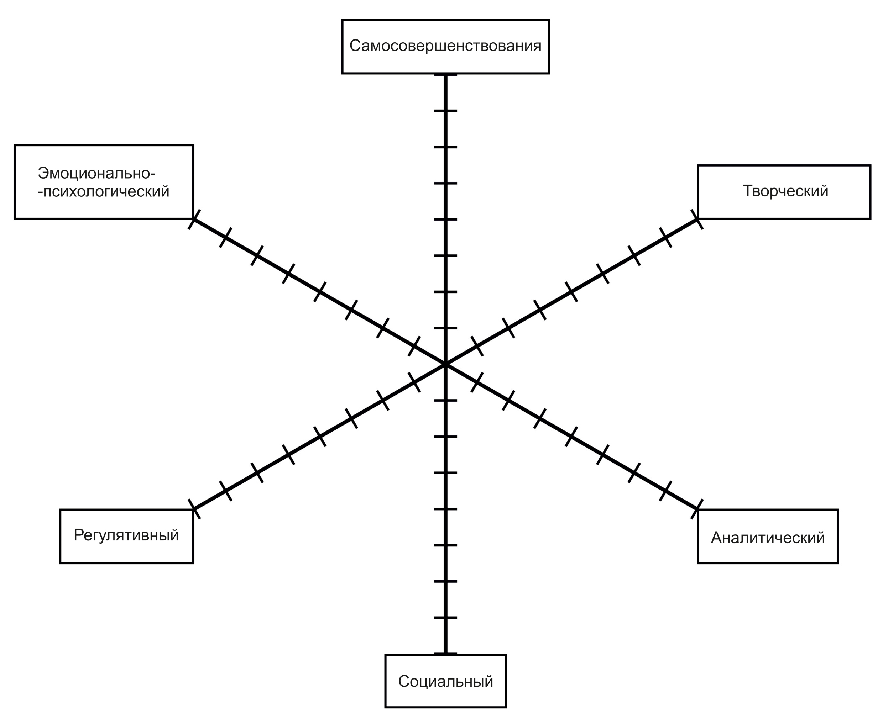
Количество баллов:_________________
Рекомендации на следующий межаттестационный период:
__________________________________________________________________________________
__________________________________________________________________________________
__________________________________________________________________________________
_________________________________________________________________________________
__________________________________________________________________________________
__________________________________________________________________________________

Председатель экспертной комиссии ____________________________________________________
(ФИО полностью, подпись)
Члены комиссии _____________________________________ __________________________
(ФИО полностью, подпись)
______________ _________________________________________________
(ФИО полностью, подпись)
С заключением ознакомлен:______________________________________________________
подпись аттестующегося (расшифровка)
_________________20___ года
_________________________________________________________________________________________________
Полученные результаты ранжируются в рамках рейтинговой системы:
0 - 19 баллов - установление несоответствия занимаемой должности,
20 баллов и выше - установление соответствия занимаемой должности,
30 - 39 баллов - уровень квалификации соответствует требованиям, предъявляемым к первой квалификационной категории;
40 - 50 баллов - уровень квалификации соответствует требованиям, предъявляемым к высшей квалификационной категории.

